Білім беру ұйымының атауы |  | Жамбыл атындағы №39 ЖББМ КММ
Пәні: |  | Математика
Бөлім: |  | Ортақ тақырып:Менің туған өлкем  2В ШАМАЛАР ЖӘНЕ ОЛАРДЫҢ ӨЛШЕМ БІРЛІКТЕРІ
Педагогтің аты-жөні: |  | Байболова Турсынай Сапаровна
Күні:
Сынып: |  | 2сынып
Сабақтың тақырыбы: |  | № 57 сабақ. Жиындарды құру және жіктеу.
Оқу бағдарламасына сәйкес оқыту мақсаты: |  | 2.5.2.2. Жиынды белгілеу үшін латын әліпбиінің бас әріптерін, жиын элементтерін белгілеу үшін латын әліпбиінің кіші әріптерін,жиынға тиістілігін және тиісті еместігін белгілеу үшін ϵ және таңбаларын қолдану.
Сабақтың мақсаты |  | Жиындарды құру және жіктеуді жалғастырады  ∈ және ∉ таңбаларын қолдануды үйренеді
Құндылықтар |  | Талап: ізденімпаз,жасампаз ұрпақ
Сабақтың барысы
Сабақтың кезеңі//  уақыты | Педагогтің әрекеті |  | Оқушының әрекеті |  | Бағалау | Ресурстар
Сабақ  тың басы  5 минут  Өткенді пысықтау  5 минут  Сабақ  тың ортасы  20 минут  Сергіту сәті  2 минут  Сабақты қорыту  10минут  Кері байланыс  5 минут | Психологиялық ахуалды жақсарту    Өткенді пысықтау  Үй тапсырмасы  8-тапсырма  Жиындар құр. Әр жиынға 4 элементтен жаз  Ф-сынып бөлмесіндегі нысандар жиыны  В- қоршаған ортадағы нысандар жиыны  А- парта,тақта,бор,кітап  В-көлік, өзен, көше, адамдар  Тақырыпты ашу  ФС тапсырмасы  «Жиын элементтерін атау» ойыны.  «Көгөністер» жиыны: сәбіз, ...  «Тағамдар» жиыны: палау, ...  «Жемістер» жиыны: алма, ...  «Жидектер» жиыны: шие, ...  «Сусындар» жиыны: қымыз, ...  «Үй құстары» жиыны: қаз, ...  «Үй құстары» жиыны: тауық, ...  «Аңдар» жиыны: қасқыр, ...  Жаңа тақырып  1-тапсырма  Сандардан құрылған жиындарды қарастыр  К – 5­тен кем бір таңбалы сандар жиыны. Е – бір таңбалы сандар жиыны. Осы жиынға тиісті сандарды атаулары сұралады.  К жиынына тиісті және тиісті емес элементтерді ата: 5, 3, 7, 2, 0.және  таңбаларын пайдаланып, оларды  жазады.  К  0, 2, 3; К 5, 7.  Е – бір таңбалы сандар жиыны.  Е жиынына тиісті төрт сан жазады. Е  2, 3, 5, 7.  Қорытынды жасайды.  Сандар жиыны – элементтері сандар болатын жиын.  Топтық жұмыс  2-тапсырма  С жиынының диаграммасына қара  С жиынына тиісті және тиісті емес сандарды ата. Оларды жаз  С ∈ 200, 400, 800, 600;  С∉1000, 8, 45, 90.  Топтық жұмыс  3-тапсырма  Диаграммаларды салыстыр.Не байқадың?  М және К жиындарынқалай атауға болады? Осы екі жиынның элементтерін жиындарға бөл.  М жиыныныңжіктелуі №1 №2  Элементте рі 20, 40 700, 900  К жиыныныңжіктелуі №1 №2  Элементте рі 47,25,62 0,3,5  Атауы:  (Бір таңбалы сандар, екі таңбалы сандар, үш таңбалы сандар)  ЕБҚ  Оқу құралдары жиынына қандай заттарды кіргізесің?  ЕҚБ  Жиын элементтерін атау» ойыны.  «Ойыншықтар» жиыны: қуыршақ, ...  «Бір таңбалы сандар» жиыны: 8, ...  «Екі таңбалы сандар» жиыны: 24, ...  «Үш таңбалы сандар жиыны» жиыны:100, ...  4-тапсырма  Берілген шарт бойынша Т және О жиындарын құр.  Т – 13 – тен кем екі таңбалы сандар жиыны: 10, 11, 12.  О – 15 – тен кем екі таңбалы сандар жиыны: 10, 11, 12,  13, 14  Осы жиындарға тиісті және тиісті емес элементтерді жазады.  Т ∈ 10, 11, 12; Т∉18, 20.  О ∈ 10, 11, 12, 13, 14; О∉15, 16, 18.  Сергіту сәті  «Жиын элементтерін атау» ойыны  5-тапсырма  «Гүлдер» жиыны:  қызғалдақ, астра, раушан, бәйшешек  «Өзендер» жиыны: Есіл,Тобыл,Сырдария,Жайық,Іле  «Құстар» жиыны:  қарлығаш, торғай, қарға,сауысқан,аққу  «Таулар» жиыны: Алатау,Қаратау,  Өзіндік жұмыс  6-тапсырма  Теңеулерді шеш  35+а=74 87-х=42 d-72=18  A=74-35 x=87-42 d=72+18  A=39 x=45 d=90  35+39=74 87-45=42 90-72=18  74=74 42=42 18=18  Ойлан,тап!  8-тапсырма  Берілген сандардың арасынан қандай екі санды алып тастағанда, қалған сандардың қосындысының мәні 14­ке тең болатынын ойнай отырып анықтайды. Жауабы: 9 және 5 сандары артық.  7 + 6 + 1 = 14  Үй тапсырмасы  7-тапсырма  А және В жиындарының диаграммаларын зерттей отырып, осы жиындардың элементтерін ата. А және В жиындарына тиісті және тиісті емес элементтерді жаз  А ∈80,45,9,1.  А ∉7  B ∈VII,XII,I, a,k,d  B ∉X,c  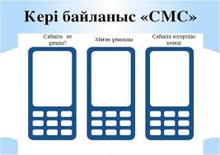 |  | Сабаққа дайындық жасап, жақсы тілектер тілейді.  Үй тапсырмасын оқып береді  Тақырыпты ашады  Тапсырманы орындайды  Жиындар құрастырады  Тапсырманы орындайды  Диаграммаларды салыстырады  Жаңбыр дыбысын саусақпен салады  Жеке жұмыс жасайды  Ойын ойнайды  Жиындар құрады  Жаттығу жасайды  Тапсырманы орындайды  Өзіндік жұмыс орындайды  Ойланып жауап береді  Үй тапсырмасын алады  Кері байланыс жасайды |  | Мақтап, мадақтап отыру  Дескриптор:  Жиындар құрып,әр жиынға 4 элементтен жазады-1б  ҚБ:  «Киіз үй» әдісі  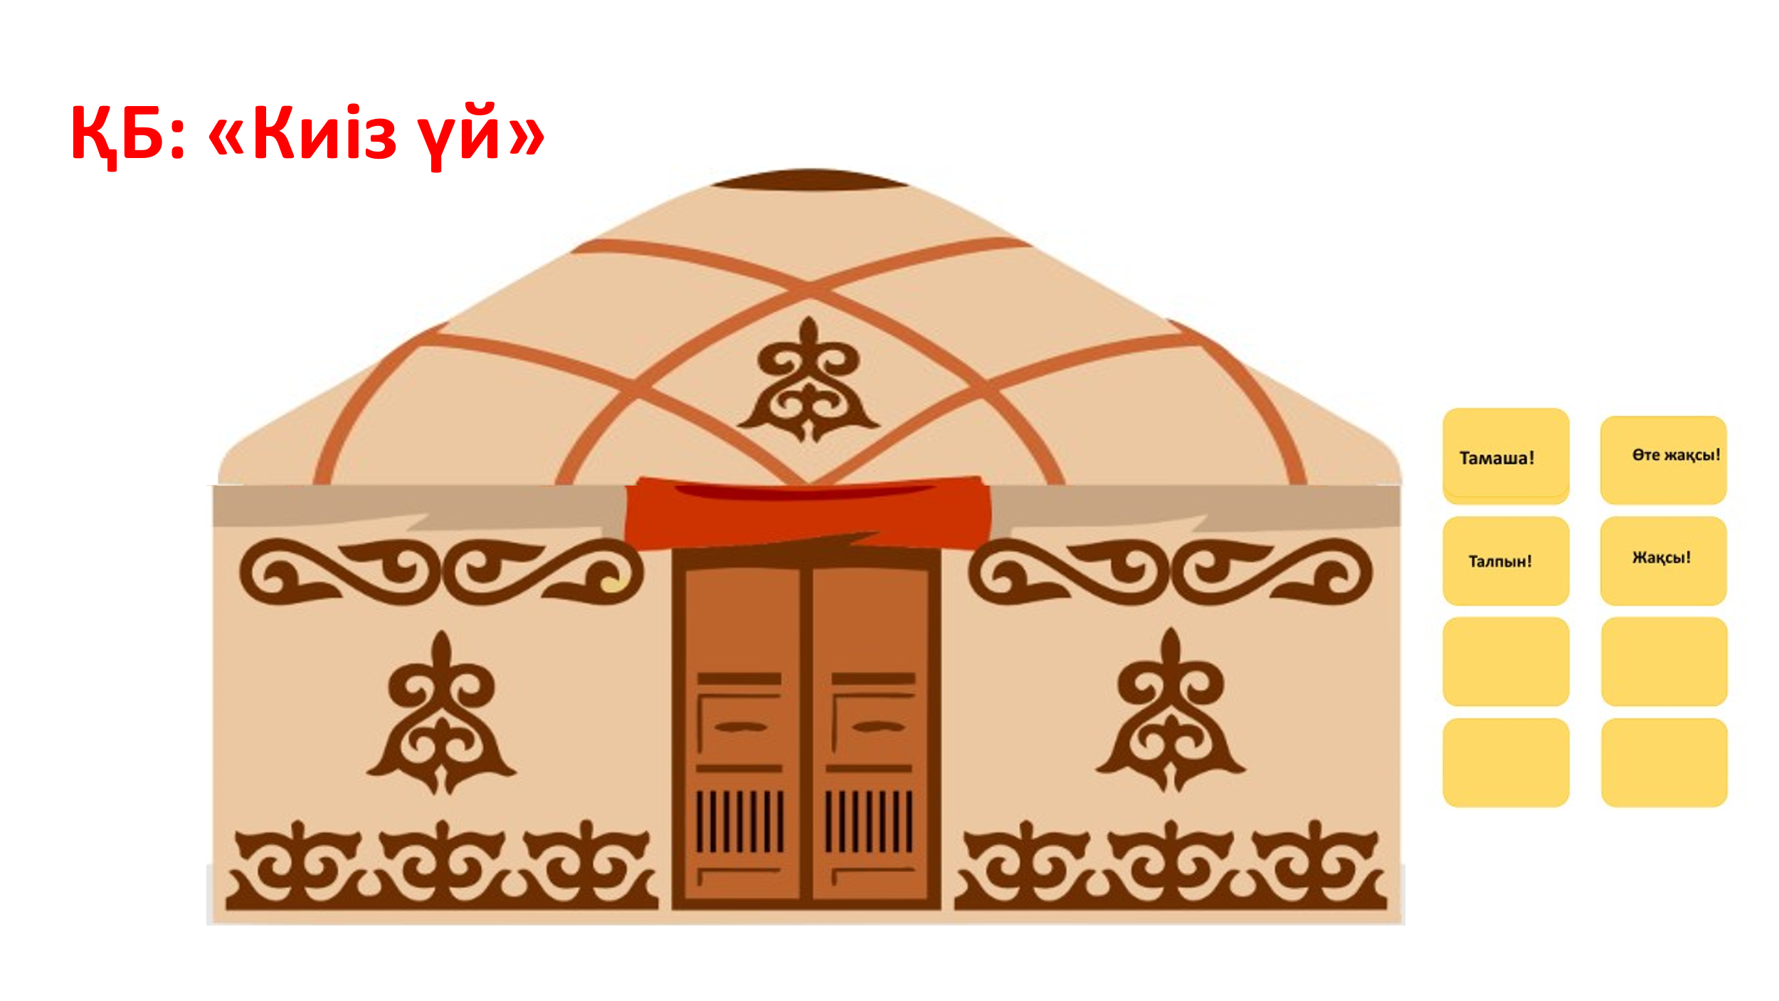  Дескриптор:  Сандардан құрылған жиындарды қарастырады-1б  Дескриптор:  Берілген жиынға тиісті , тиісті емес элемент жазады-1б  Дескриптор:  Екі жиынның элементтерін жиындарға бөледі-1б  Дескриптор:  Суреттегі әр жиынды және оған тиісті элементтерді атайды-1б  Тамаша!  Сен өте мықты оқушысың!  Дескриптор:  Берілген шарт бойынша Т және О жиындарын құрады-1б  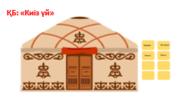  Дескриптор:  Жиын элементтерін атайды-1б  Дескриптор:  Теңеулерді шешеді-1б  Дескриптор:  Артық сандарды табады-1б  Дескриптор:  А және В жиындарына тиісті және тиісті емес элементтерді жазады-1б  «CМС» әдісі | Суреттер  Оқулық  Жұмыс дәптері  Суреттер  оқулық  Жұмыс дәптері  Тақта, жұмыс дәптері  Оқулық  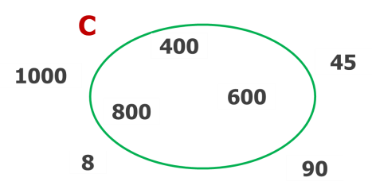  Оқулық  Жұмыс дәптері  Оқулық  Жұмыс дәптері  Оқулық  Жұмыс дәптері  Оқулық  Жұмыс дәптері  Кері байланыс тақтасы

